

Centraal Bureau voor de Statistiek
Inlichtingen: (+599 9) 8392300
Adres: WTC Building, Piscaderabay z/n
E-mail: info@cbs.cw
Website: www.cbs.cw
Facebook: cbscur

Persbericht

Willemstad, 24 Juni 2018

Eerste resultaten van het Bruto Binnenlands Product Curaçao – 2017

De economie daalt met 1,7 procent in 2017
In 2017 resulteert de ontwikkeling van het bruto binnenlands product (BBP) in een verdere daling ten opzichte van het voorafgaande jaar. De eerste voorlopige berekeningen met betrekking tot de economische ontwikkeling in Curaçao geven aan dat er sprake is van een daling van 1,7 procent, een forsere economische achteruitgang dan in 2016 (-1%). De percentages hebben betrekking op de reële ontwikkelingen, dat wil zeggen, dat zij gecorrigeerd zijn voor prijsontwikkelingen. Dit blijkt uit de gegevens die het Centraal Bureau voor de Statistiek Curaçao (CBS) vandaag bekend heeft gemaakt.
De economische groei wordt berekend aan de hand van de volumegroei in het productieproces en de conjunctuurontwikkeling. Deze gegevens zijn nog voorlopig, omdat nog niet over volledige gegevens van alle bedrijfstakken kan worden beschikt. De economische indicatoren zijn statistieken die de huidige status van de economie van een land aangeven, afhankelijk van een bepaald gebied van de economie (zoals de industrie, de werkgelegenheid, de handel, etc.).
De trend van economische stagnatie of zelfs regressie, die de laatste jaren kenmerkend is voor Curaçao, gaat het gepaard met een hoge werkloosheid. In het jaar 2017 was er sprake van een toenemende werkloosheid van 14,1 procent, een jeugdwerkloosheid van 32,8 procent, een geringe economische bedrijvigheid en een voorzichtige bestedingsneiging, onder de consumenten, die beïnvloed wordt door een inflatie van 1,6 procent.

De economische ontwikkeling
Bij de niet-financiële ondernemingen heeft de reële groei van de economische activiteiten in 2017 voornamelijk plaatsgevonden in de bedrijfstakken: “Utiliteitsindustrie” (3,6%), en de “Bouw” (0,1%). Tevens is er een economische groei bij de sector “Overheid” (1,1%).
De utiliteitsindustrie vertoont een stijging van bijna 4 procent in 2017. In deze bedrijfstak is er een verhoging in de volume-activiteiten waargenomen van zowel water als elektriciteit. Verder is de prijscomponent voor water is gedaald met bijna 1 procent.
Bij de bouw was er sprake van een lichte vooruitgang. Deze positieve prestatie kan worden toegeschreven aan onder andere de bouw van de nieuwe mega pier, het nieuwe ziekenhuis en diverse kleine bouwprojecten.
In 2017 is de voorlopige toegevoegde waarde van de overheidsactiviteiten gestegen. De bijdrage van de overheidsactiviteiten aan de economische ontwikkeling is in 2017 reëel meer toegenomen dan in 2016.
Verder heeft de daling van de economische activiteiten in 2017 voornamelijk plaatsgevonden in de bedrijfstakken: “Landbouw, visserij en mijnbouw” (-1.9%), “Industrie” (-3,5%), “Handel” (-4,6%), “Hotels en restaurants” (-1,4%), “Transport & Communicatie” (-2,6%), “Zakelijke diensten” (-5,4%), “Onderwijs’ (-1,5%), “Gezondheidszorg” (-0,8%), en “Overige diensten” (-5,5%). Ook is er een afname in de sector “Financiële intermediatie” (-2,6%).
De toegevoegde waarde van “Landbouw, visserij en mijnbouw” is gedaald met 1,9 procent (in 2017), terwijl in het voorafgaand jaar er sprake was van een groei van meer dan 2 procent.
Met een achteruitgang van 3,5 procent blijven de activiteiten in de bedrijfstak “Industrie” dalen, waaronder de olieraffinage activiteiten.
De activiteiten in de bedrijfstak “Handel” zijn in 2017 afgenomen met meer dan 4 procent, identiek als in het voorafgaand jaar. De daling is veroorzaakt door een afname van de goedereninvoer en van de verschillende handelsactiviteiten van de bedrijven.
De toerisme sector verkeert nog steeds in een moeilijke periode. In 2017 zijn de activiteiten in de bedrijfstak “Hotels en restaurants” verder afgenomen ten opzichte van het jaar 2016. Een globaal overzicht van het aantal overnachtingen van toeristen vanuit de verschillende toeristische regio’s laat zien dat er een achteruitgang heeft plaatsgevonden met uitzondering van Europa (3%) en Noord-Amerika (7%). Van alle regio’s, is het Caribisch gebied het meest achteruitgegaan met 19 procent, als gevolg van minder directe luchtconnectiviteit in de regio. Het aantal toeristische overnachtingen vanuit Zuid-Amerika blijft achteruitgaan, alhoewel de daling van 17 procent in 2017 minder is dan in 2016 (-25%). Het aantal overnachtingen uit “andere gebieden’ is met 36 procent vooruitgegaan. Zowel het totaal aantal overnachtingen van toeristen als het totaal aantal bezoekers c.q. toeristen zijn in 2017 afgenomen met respectievelijk 1 en 10 procent. Alles overziend resulteren deze ontwikkelingen in een lagere toegevoegde waarde van de bedrijfstak “Hotels en restaurants” van ruim 1 procent.
De dalende trend in de bedrijfstak “Transport & communicatie” wordt in 2017 voortgezet, met een achteruitgang van bijna 3 procent in de economische activiteiten. Bij transport zijn de activiteiten in de haven en luchthaven achteruitgegaan. De havenactiviteiten zijn voornamelijk gedaald door de daling in binnengeloodste schepen, met uitzondering van cruise calls en passagiers in 2017. Ook luchttransportactiviteiten namen af, namelijk ten aanzien van aantallen passagiers, landingen en luchtvrachten. Verder wordt ook in de sector “Communicatie” een daling van de reële economische waarde van de activiteiten waargenomen in 2017.
De “Zakelijke diensten” waartoe o.a. onroerend goed en verhuur behoren, hebben een significante afname van 5,4 procent ondervonden in 2017.
Bij de sector “Financiële ondernemingen” is er een daling waargenomen in financiële bemiddeling (-2,6%). Deze daling is toe te schrijven aan een daling in leningen, internationale zakelijke en financiële dienstverlening en lokale commerciële bankactiviteiten.
De sector “Huishoudens en Instellingen zonder winstoogmerk ten behoeve van huishoudens” vertoont in 2017 een lichte daling van 0,4 procent.

De wereldeconomie
In 2017 is de wereld economie met 3,8 procent gegroeid, blijkend uit de “World Economic Outlook” van het Internationaal Monetair Fonds. In 2017 is de wereldeconomie gegroeid zelfs iets meer dan in het voorafgaand jaar 2016 (3,2%).
De ontwikkelde economieën geven een gemiddelde groei aan van 2,3 procent in 2017, in 2016 was het 1,7 procent. De groei is voornamelijk beïnvloed door o.a. de Verenigde Staten (2,3%), en de Eurozone (2,3%) waarbij de Nederlandse economie een toename beleefde van 3,1 procent. Vermeldenswaardig zijn verder ook de economische groeicijfers in 2017 van het Verenigde Koninkrijk (1,8%), Canada (3,0%), en Japan (1,7%).
De opkomende en ontwikkelingseconomieën hebben in 2017 een groei beleefd van 4,8 procent. Hiermee zet de groeitrend van deze economieën zich voort, met zelfs een hoger groeicijfer dan in het voorafgaande jaar 2016 (4,4%). De economieën van Azië als geheel is met 5,7 procent gegroeid.
In 2017 vertoont de economische ontwikkeling van Zuid-Amerika een gemiddelde daling van 0,7 procent, terwijl de economieën van Midden- Amerika gemiddeld een stijging van 3,7 procent aangeeft. De economieën van de Caribische regio registreren gemiddeld een reële groei van gemiddeld 2,7 procent in 2017, iets lager dan de reële groei van 3,4% in 2016. De economische ontwikkeling in Curaçao loopt helaas achter in 2017, vergeleken met de gemiddelde economische ontwikkeling van de Caribische regio en de rest van de wereld.

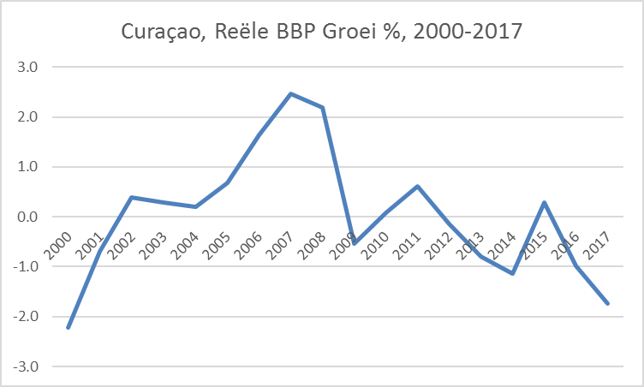

////////////////////////

International Monetary Fund. 2018. World Economic Outlook; Washington, April 2018.

